Để làm chủ SQL, em chỉ cần phân loại nó thành 3 nhóm từ vựng chính yếu sau đây:

1. DDL (Data Definition Language) - Ngôn ngữ Định nghĩa Dữ liệu
Đây là nhóm lệnh dùng để tạo ra cấu trúc các bảng. Nó giống như việc em xây lên các bức tường của thư viện vậy.
- Các lệnh cơ bản: CREATE (Tạo mới), ALTER (Chỉnh sửa cấu trúc), DROP (Xóa bỏ hoàn toàn).
- Ví dụ: Lệnh tạo bảng Độc giả với Khóa chính:
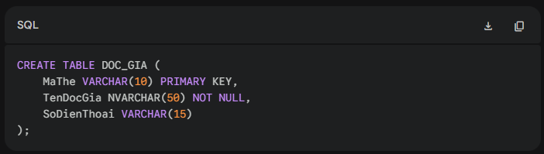

2. DML (Data Manipulation Language) - Ngôn ngữ Thao tác Dữ liệu
Khi đã có bảng (tủ sách), em cần đưa dữ liệu (sách) vào đó, hoặc sửa, xóa chúng.
- Các lệnh cơ bản: INSERT (Thêm dòng mới), UPDATE (Cập nhật dữ liệu cũ), DELETE (Xóa dòng dữ liệu).
- Ví dụ: Thêm một độc giả mới vào hệ thống:
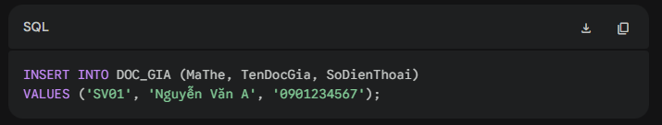

3. DQL (Data Query Language) - Ngôn ngữ Truy vấn Dữ liệu
Đây chính là "linh hồn" của SQL và là thứ em sẽ dùng nhiều nhất khi đi làm. Nó dùng để trích xuất, nhào nặn thông tin từ một hoặc nhiều bảng. Lệnh duy nhất ở đây là SELECT.
Bây giờ, thầy sẽ giải quyết bài toán "Bắc cầu" ở bài học trước mà em rất thắc mắc nhé: Làm sao để biết ai là người đang mượn cuốn sách có mã số 'B001'?
Để làm được điều này, chúng ta dùng lệnh SELECT kết hợp với mệnh đề JOIN (để nối các bảng lại với nhau dựa trên Khóa chính và Khóa ngoại). Hãy xem cách thầy viết code:
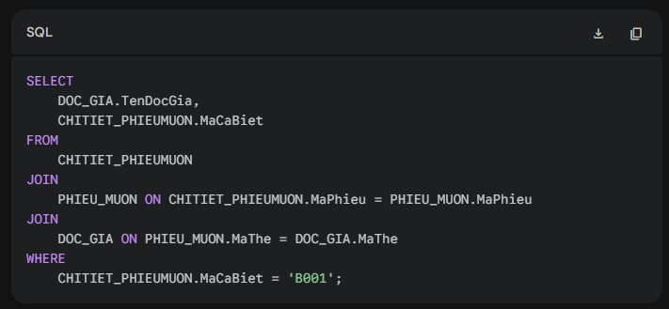
Giải thích logic "chạy" của đoạn code trên cho em dễ hiểu:
- FROM CHITIET_PHIEUMUON: Bắt đầu từ bảng Chi tiết phiếu mượn.
- JOIN PHIEU_MUON: Nối với bảng Phiếu mượn bằng "sợi dây" MaPhieu.
- JOIN DOC_GIA: Tiếp tục lấy cái bảng vừa nối đó, nối tiếp với bảng Độc giả bằng "sợi dây" MaThe.
- WHERE ... = 'B001': Trong cái bảng khổng lồ vừa nối xong, chỉ lọc ra dòng nào có mã sách là 'B001'.
- SELECT ...: Cuối cùng, chỉ hiển thị ra màn hình cột Tên độc giả và Mã sách.
Chỉ với vài dòng lệnh, em đã bắt máy tính chạy qua 3 bảng dữ liệu khổng lồ và trả về chính xác tên người đang giữ cuốn sách đó!

